奥思特数理化祝弟子们中考大捷！金榜题名！！
奥思特九年级春季培优班综合压轴专题剩余4道题解答
4.如图，一根长为L的均匀细木杆用细线竖直悬挂起来，置于水桶内水平面上方，现将水桶竖直缓慢提升，细杆逐渐浸入水中，当木杆浸入水中超过一定深度l时，开始出现倾斜，已知木杆的密度为ρ₁，水的密度为ρ₀，求l。
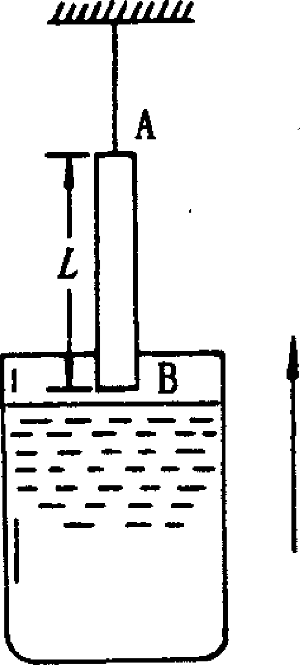

【解答】
当木杆浸入水中后，假设因受到一个微小扰动而发生倾斜，如右图所示，则AB为一
根杠杆，A点为支点，设重力G的力臂为L₁，浮力F的力臂为L₂，木杆的横截面积S。当木杆浸入较浅时，有GL₁>FL₂，木杆将重新回到原来的平衡位置。当木杆浸入较深时，有GL₁<FL₂，木杆将继续倾斜。
因此当GL₁=FL₂，木杆将开始倾斜。
设木杆浸入的深度为l时，开始倾斜，则：
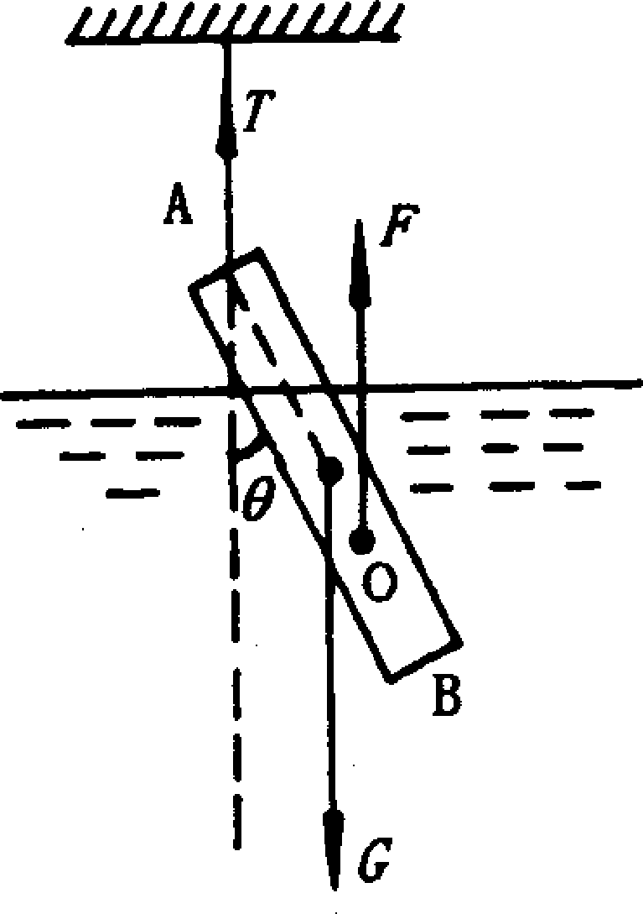
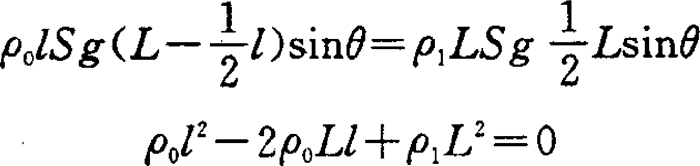
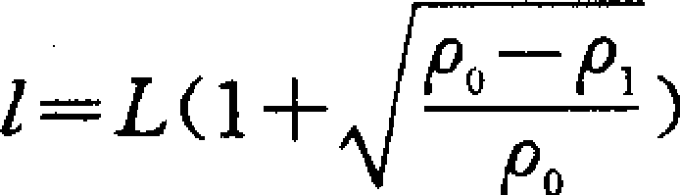或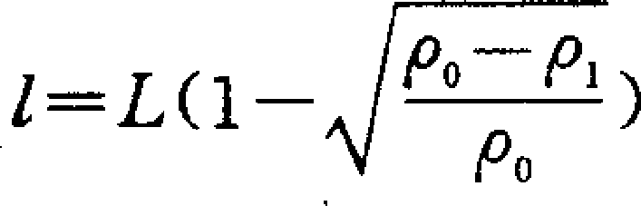
取
所以浸入的深度为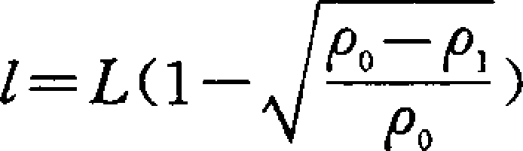时，开始倾斜。

8.图9为小颖同学设计的电热水器的原理图，该电热水器具有加热、保温功能。图9中电磁继电器(线圈电阻不计)、热敏电阻R、保护电阻R₀、电压恒为6V的电源U₁、导线等组成控制电路。当电磁铁线圈中的电流I<10mA时，继电器上方触点和触点c接通；当电磁铁线圈中的电流I≥10mA时，电磁铁的衔铁被吸下，继电器下方触点和触点a、b接通。热敏电阻中允许通过的最大电流I₀＝15mA，其电阻R随温度变化的规律如图10，热敏电阻和加热电路中的三只电阻R₁、R₂、R₃均置于储水箱中。已知R₁＝33Ω、R₂＝66Ω、R₃＝154Ω、U₂＝220V。
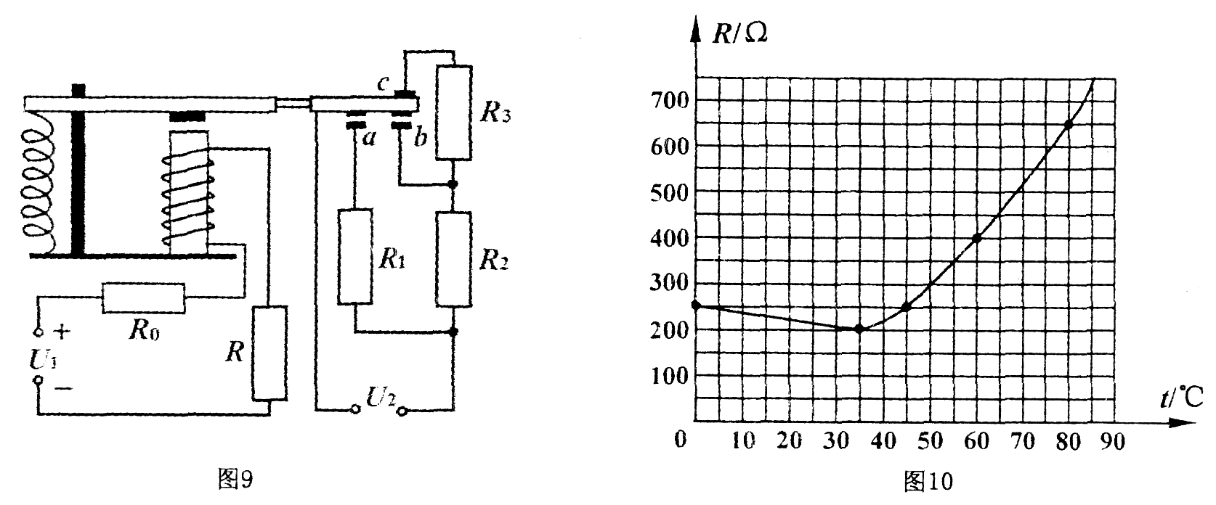
(1)衔铁被吸下时，加热电路的总电阻是多大?
(2)保温状态下，若加热电路的发热功率等于热水器散热功率的80％，求10分钟内热水器散失的热量；
(3)为使控制电路正常工作，保护电阻R₀的阻值至少为多大?若R₀为该值，衔铁刚好被吸下时储水箱中水温是多少?
【解答】（1）衔铁被吸下时，R₁、R₂并联；由$\frac{1}{R}=\frac{1}{R_{1}}+\frac{1}{R_{2}}$
代入数据解得R_{总}＝22Ω[来源:学*科*网Z*X*X*K]
(2)保愠状态下：R₂、R₃R串联，由$Q=\frac{U^{2}}{R_{2}+R_{3}}t$
又散失的热量$Q'=\frac{Q}{\text{80}\text{\%}}$
将数据代入以上两式可得：Q’=1.65×10⁵J
（3）为使控制电路正常工作，当R达到最小值R=200Ω时，控制电路中的电流不超过聂大值，此时R₀取最小值。
由$I_{0}=\frac{U_{1}}{R+R_{0}}$代入数据可得R₀最小值，R₀=200Ω
衔铁刚好被吸下时，控制电路总电阻为600Ω，此时R=400Ω，由图(b)可知水温为60℃

9.已知太阳正射到地球表面每平方米上的功率为 1. 0 千瓦，现有一太阳能热水器，其收集阳光的面积为 3.0×8 .0 米²，转换太阳辐射能为水的热能的效率为 80 %。假设此热水器的进水温度与室温皆为 25 ℃，该热水器的热量损失率正比于热水器内水温与室温之温差。当热水器出水口关闭时，经过长时间照射后，热水器内的水温可以达到 85 ℃，问当热水器以每分钟 6 升的流量出水，经过一段时间后，其稳定的出水温度为多少摄氏度？
【解答】
太阳能热水器的输入功率为：P=3.0×8.0×(1.0×10³) ×0.8=1.92×10⁴W
设热水器的损失功率为P=K(T-T₀)，当没有出水时，热水器水温维持在85℃，这时能量的输入功率和热损失功率相等，有1.92×10⁴=K(85-25)得K=320W/℃
当热水器出水时，设其稳定的出水温度为T’，由能量守恒得：

（$\frac{Δm}{Δt}$）×C_{水}×（T’-T₀）+K(T’-T₀)=P
代入数据求解得：T’=51℃

10.如图所示是一种常见的台式饮水机结构剖面图，控水槽内浮体A与阀门C固定相连，当A恰好浸没时阀门C关闭，A来浸没时C略有下降，桶内水流入控水槽中。已知桶内水位高40厘米，阀门C横截面积1厘米²，不计A、C本身重力、大气压和热量损失，问：
(1)控水槽内保持一定水位，浮体A的最小体积应为多大?
(2)若热胆中储水1千克，由电热管加热，要求在10分钟内把水从20℃加热到100℃，则电热管的电功率为多大?
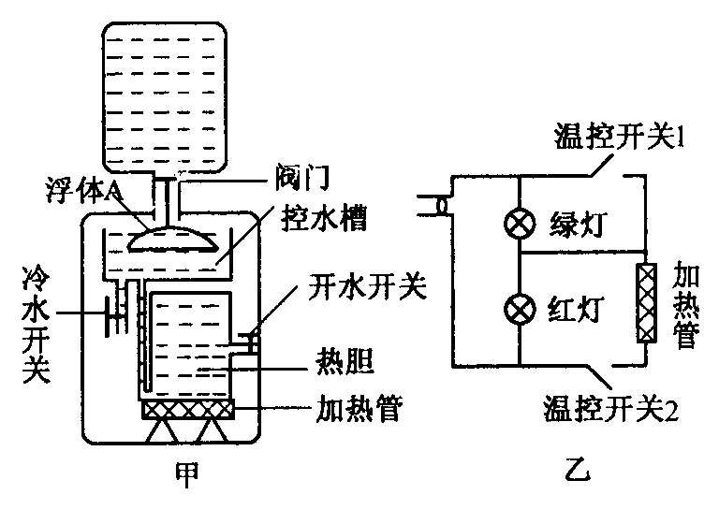
(3)饮水机的电路如图乙，水沸腾前，红灯亮、绿灯灭、加热管正常工作；水沸腾后，绿灯亮、红灯灭、加热管不工作。试分析温控开关1和2在水沸腾前后通断情况以及红绿指示灯电阻R_{红}、R_{绿}应满足的条件。

【解答】
(1)浮体A具有最小体积的条件是：浮体A刚好浸没在水中时受到向上的浮力跟阀门C受到水向下的压力相等，桶口处的水压为：
p=ρ水gH=10³千克／米³×10牛／千克×0．4米=4×10³帕
C受到的水的压力为：
F=pS=4×10³帕×10⁻⁴米²=0．4牛
则F_{浮}=F=ρ水gV_{排}得 V=4×10⁻⁵米³即浮体A的最小体积为4×10⁻⁵米³
(2)水应吸收的热量：
Q=cm(t-t₀)=4．2×10³焦耳／(千克·℃)×1千克×(100—20)℃=3．36×10⁵焦
因热量全部由电能提供，即W=Q=Pt
所以P=W／t=3．36×10⁵焦／600秒=560瓦(3分)
(3)开关1和2在水沸腾前同时闭合，在水沸腾后同时断开
R_{红}<<R_{绿}(红灯电阻远远小于绿灯电阻)

